**Wycinka drzew na terenie wspólnoty mieszkaniowej - co warto wiedzieć?**

**Interesuje Cie wycinka drzew na terenie wspólnoty mieszkaniowej? Sprawdź zatem w naszym artykule co na ten temat mówi prawo. Zachęcamy do lektury.**

**Wycinka drzew na terenie wspólnoty mieszkaniowej - ważne fakty**

Jako członkowie wspólnoty mieszkaniowej możecie decydować o wielu sprawach związanych z terenem oraz przestrzenią należąco do waszej wspólnoty. Czy [wycinka drzew na terenie wspólnoty mieszkaniowej](https://status.pl/wycinka-drzew-na-terenie-wspolnoty-mieszkaniowej/) należy do jednej z nich?

**Czy można dowolnie wycinać drzewa na terenie wspólnoty?**

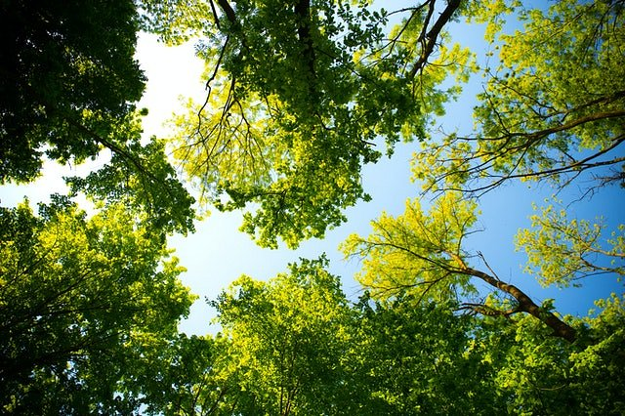

Zanim zastanowicie się na zebraniu wspólnoty, czy planowana wycinka drzew to temat, z którym faktycznie zgadzają się wszyscy członkowie wspólnoty. Warto wiedzieć, iż takie działanie ma sporo konsekwencji prawnych. Co ważne, zgodnie z ustawą o ochronie przyrody z 16 kwietnia 2004 roku, jednym z głównych instrumentów, których celem jest ochrona drzew, jest uzyskanie zezwolenia na ich planowane wycięcie. Bez owego zezwolenia grozi nam kara finansowa. Czy zatem **wycinka drzew na terenie wspólnoty mieszkaniowej** jest legalna?

**Wycinka drzew na terenie wspólnoty mieszkaniowej a prawo**

Niemniej jednak w przypadku wspólnoty mieszkaniej sa także inne przepisy prawne, które będą dotyczyć wycinki. Jeśli *wycinka drzew na terenie wspólnoty mieszkaniowej* to wasz cel zapoznajcie się z artykułem na blogu firmy Status, gdzie dostępnych jest wiele wskazówek w tym temacie.